Zasuwa wysokociśnieniowa TYP S15 z napędem elektrycznym
wraz z rysunkami dyspozycyjnymi
DN 100 PN 250

Klient: |  | Uruchamianie:
Nr Oferty: |  | AUMA SA14.6
Pozycja: | - | (szczegóły patrz oferta)
Dodatkowo: | -

Żaroodporna stal węglowa
Poz. | Nazwa: | Materiał: | DIN
1 | Obudowa | P250GH | 1.0460
2 | Pierścień gniazda  Opancerzenie | P250GH  Stelitowany 6 | 1.0460
3 | Element zamykający | P250GH | 1.0460
4 | Pierścień segmentowy | P250GH | 1.0460
5 | Pierścień oporowy | P250GH | 1.0460
6 | Uszczelnienie | Grafit z SS nakładkami
7 | Pierścień zabezpieczający | P250GH | 1.0460
10 | Klin  Opancerzenie | 16Mo3  Stelitowany 6 | 1.5415
11 | Element kulisty | X20Cr13 | 1.4021
12 | Trzpień | X39CrMo17-1 | 1.4021
13 | Pierścień podstawowy | X39CrMo17-1 | 1.4122
14 | Pakunek | Grafit
15 | Chwyt pakunku | X20Cr13 | 1.4021
16 | Kołnierz pakunku | 16Mo3 | 1.5415
17 | Pierścień pakunku | Grafit
18 | Jarzmo | P250GH | 1.0460
19 | Nakrętka trzpienia | Brąz aluminiowy
21 | Łożysko igiełkowe | WLSt
22 | Kołnierz ISO | P250GH | 1.0460
23 | Pierścień | FPM albo Viton
24 | Śruba | 24CrMo4 | 1.7258
26 | Wskaźnik | P250GH | 1.0460
30 | Śruba dwustronna | 21CrMoV5-7 | 1.7709
31 | Nakrętka 6-kąt | 24CrMo4 | 1.7258
32&35 | Śruba dwustronna | 21CrMoV5-7 | 1.7709
33&36 | Nakrętka 6-kąt | 24CrMo4 | 1.7258
44 | Koło ręczne | EN-GJS-400-15 | 0.7040
45 | Nakrętka koła ręcznego | Stal
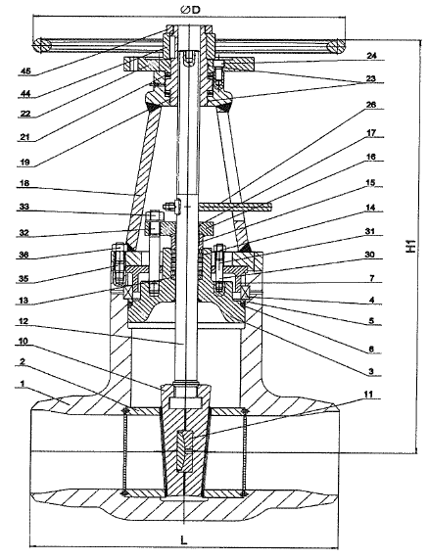
Wymiary: |  | Poz. II 3
 | DN | 100
 | PN | 250
 | L | 400
 | H | -
 | D | 500
 | Waga (kg) | 135

Rozplanowanie wg PED dla:
 | Temp. [°C]: | 260
 | Ciśnienia [bar]: | 165

Końcówki do wspawania w rurociąg:
 | Da [mm]: | 133
 | s [mm]: | 12,5

Wspólny standard:
DIN EN12627 obraz 6

Konstrukcja:
Zamknięcie samouszczelniające się
Specjalne elastyczne kliny
Korpus kuty bez spawania
Mechaniczny wskaźnik położenia
Przygotowana do dobudowy napędu z kołnierzem ISO EN ISO 5210 B2

Badanie / Oznaczenie:
AD 2000, DIN 3230 część 3,
DIN EN 12266 EN 19, AD-A4, CE

Zasuwa wysokociśnieniowa TYP S15 z napędem elektrycznym
wraz z rysunkami dyspozycyjnymi
DN 100 PN 250

Klient: |  | Uruchamianie:
Nr Oferty: |  | AUMA SA14.6
Pozycja: | - | (dane szczegółowe patrz oferta)
Dodatkowo: | -

Wymiary:
 | B1 | 285
 | B2 | 90
 | C1 | 384
 | C2 | 235
 | H | 1107
 | H3 | 110
 | ØK | 315
